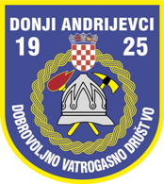 | DOBROVOLJNO VATROGASNO DRUŠTVO  DONJI ANDRIJEVCI  HR - 35214 Donji Andrijevci ● Trg kralja Tomislava 4 ●  Poslovni račun: 2340009-1100014190 ● OIB 55771236701  IBAN:HR9123400091100014190  www.dvddonjiandrijevci.hr ● e-mail: dvd.donji.andrijevci@gmail.com
Urbroj: 17/2016-1
Donji Andrijevci, 11.3.2016.

- članovima Upravnog odbora
- članovima Nadzornog odbora
- općinskom načelniku

PREDMET: 11. sjednica Upravnog i Nadzornog
odbora DVD-a Donji Andrijevci,
poziv – dostavlja se

Na temelju članka 43. Statuta DVD-a Donji Andrijevci (http://www.dvddonjiandrijevci.hr/hr/statut) sazivam 11. sjednicu Upravnog i Nadzornog odbora koja će se održati u Velikoj vijećnici općine Donji Andrijevci

dana 14. ožujka (ponedjeljak) 2016. godine s početkom u 18,30 sati

Za sjednicu predlažem sljedeći

D N E V N I R E D:

- usvajanje zapisnika sa 10. sjednice

- Razmatranje Provedbenog plana unapređenja zaštite od požara Brodsko – posavske županije za razdoblje 2015. – 2020.
- Informacija o Financijskom poslovanju DVD-a Donji Andrijevci za 2015. godinu
- Odluka o imenovanju likvidatora udruge
- Zaključak o određivanju datuma održavanja godišnje Skupštine društva
- Razno

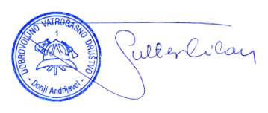
Molimo članove Upravnog i Nadzornog odbora da sjednici budu nazočni u zakazano vrijeme a eventualnu sprječenost jave predsjedniku društva na telefone: 471-223, 471-084 (posao), 471-997 (kuća), 091/1444-505 (mobilni) ili 099/813-5188.

S poštovanjem,
PREDSJEDNIK

Milan Šulter

